Документ предоставлен КонсультантПлюс

КОМИТЕТ КУЛЬТУРЫ
ВОЛГОГРАДСКОЙ ОБЛАСТИ

ПРИКАЗ
от 10 сентября 2015 г. N 01-20/351

ОБ УСТАНОВЛЕНИИ ГРАНИЦЫ ТЕРРИТОРИИ ОБЪЕКТА КУЛЬТУРНОГО
НАСЛЕДИЯ РЕГИОНАЛЬНОГО ЗНАЧЕНИЯ "ДОМ ЖИЛОЙ КУПЕЧЕСКИЙ
(ГОСТИНИЦА УВД)", НАЧ. XX В., РАСПОЛОЖЕННОГО ПО АДРЕСУ:
Г. ВОЛГОГРАД, ВОРОШИЛОВСКИЙ РАЙОН, УЛ. БАРРИКАДНАЯ, 16,
И ПРАВОВОГО РЕЖИМА ИСПОЛЬЗОВАНИЯ ТЕРРИТОРИИ

В соответствии с Федеральным законом от 25.06.2002 N 73-ФЗ "Об объектах культурного наследия (памятниках истории и культуры) народов Российской Федерации", Положением о комитете культуры Волгоградской области, утвержденным постановлением Администрации Волгоградской области от 24.11.2014 N 37-п, приказываю:
1. Установить границу территории объекта культурного наследия регионального значения "Дом жилой купеческий (Гостиница УВД)", нач. XX в., расположенного по адресу: г. Волгоград, Ворошиловский район, ул. Баррикадная, 16, согласно приложениям 1 - 3.
2. Установить правовой режим использования территории объекта культурного наследия регионального значения "Дом жилой купеческий (Гостиница УВД)", нач. XX в., расположенного по адресу: г. Волгоград, Ворошиловский район, ул. Баррикадная, 16, согласно приложению 4.
3. Настоящий приказ вступает в силу со дня его официального опубликования.

Председатель комитета
В.П.ГЕПФНЕР

Приложение 1
к приказу
комитета культуры
Волгоградской области
от 10 сентября 2015 г. N 01-20/351

ОПИСАНИЕ ГРАНИЦЫ ТЕРРИТОРИИ ОБЪЕКТА КУЛЬТУРНОГО НАСЛЕДИЯ
РЕГИОНАЛЬНОГО ЗНАЧЕНИЯ "ДОМ ЖИЛОЙ КУПЕЧЕСКИЙ (ГОСТИНИЦА
УВД)", НАЧ. XX В., РАСПОЛОЖЕННОГО ПО АДРЕСУ: Г. ВОЛГОГРАД,
ВОРОШИЛОВСКИЙ РАЙОН, УЛ. БАРРИКАДНАЯ, 16

Граница территории объекта культурного наследия регионального значения "Дом жилой купеческий (Гостиница УВД)", нач. XX в., расположенного по адресу: г. Волгоград, Ворошиловский район, ул. Баррикадная, 16, устанавливается согласно схеме по линиям, обозначенным цифрами:
от т. 1 до т. 2 в направлении на северо-восток параллельно северо-западному фасаду здания на расстоянии 3,0 м от него - 18,98 м;
от т. 2 до т. 3 в направлении на юго-восток параллельно северо-восточному фасаду здания на расстоянии 3,0 м от него - 29,98 м;
от т. 3 до т. 4 в направлении на юго-запад перпендикулярно северо-восточному фасаду до точки 4 на линии фундамента - 3,13 м;
от т. 4 до т. 5 в направлении на юго-восток вдоль линии фундамента - 6,7 м;
от т. 5 до т. 6 в направлении на северо-восток вдоль юго-восточного фасада - 3,13 м;
от т. 6 до т. 7 параллельно северо-восточному фасаду здания на расстоянии 3,0 м от него - 34,07 м;
от т. 7 до т. 8 в направлении на юго-запад - 18,75 м;
от т. 8 до т. 1 в направлении на северо-запад по бордюрной бровке четной стороны улицы - 70,74 м.

Приложение 2
к приказу
комитета культуры
Волгоградской области
от 10 сентября 2015 г. N 01-20/351

СХЕМА
ГРАНИЦЫ ТЕРРИТОРИИ ОБЪЕКТА КУЛЬТУРНОГО НАСЛЕДИЯ
РЕГИОНАЛЬНОГО ЗНАЧЕНИЯ "ДОМ ЖИЛОЙ КУПЕЧЕСКИЙ (ГОСТИНИЦА
УВД)", НАЧ. XX В., РАСПОЛОЖЕННОГО ПО АДРЕСУ: Г. ВОЛГОГРАД,
ВОРОШИЛОВСКИЙ РАЙОН, УЛ. БАРРИКАДНАЯ, 16

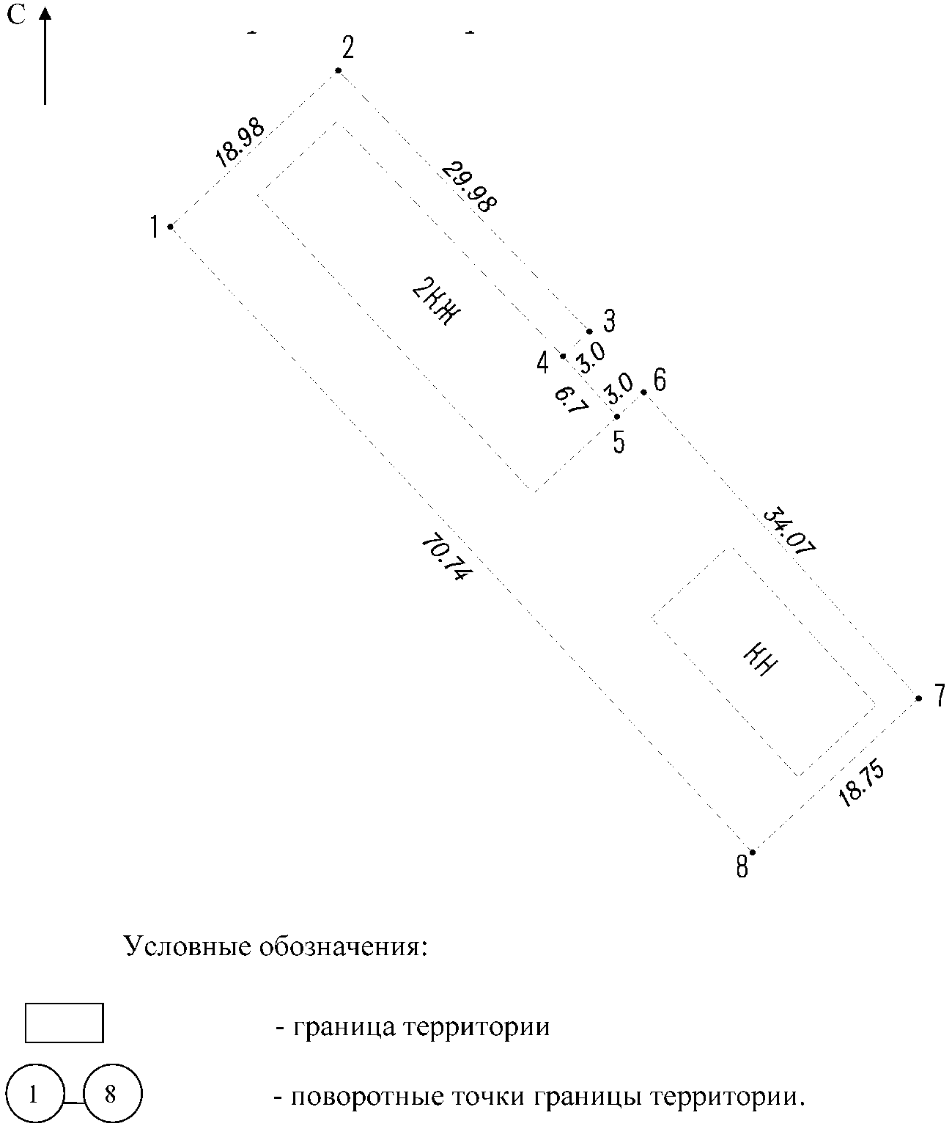

Приложение 3
к приказу
комитета культуры
Волгоградской области
от 10 сентября 2015 г. N 01-20/351

КАТАЛОГ КООРДИНАТ ПОВОРОТНЫХ ТОЧЕК ГРАНИЦЫ ТЕРРИТОРИИ
ОБЪЕКТА КУЛЬТУРНОГО НАСЛЕДИЯ РЕГИОНАЛЬНОГО ЗНАЧЕНИЯ "ДОМ
ЖИЛОЙ КУПЕЧЕСКИЙ (ГОСТИНИЦА УВД)", НАЧ. XX В.,
РАСПОЛОЖЕННОГО ПО АДРЕСУ: Г. ВОЛГОГРАД, ВОРОШИЛОВСКИЙ РАЙОН,
УЛ. БАРРИКАДНАЯ, 16

Система координат: местная

N точки | Х | У
1 | -1752.17799166845 | -1412.130886227
2 | -1739.26236832789 | -1398.22427658925
3 | -1760.8564333018 | -1377.43398660237
4 | -1762.90587456893 | -1379.6234722129
5 | -1767.90709692679 | -1375.14427738273
6 | -1765.87476055177 | -1372.93083324686
7 | -1791.22618109684 | -1350.1734636372
8 | -1803.96231632435 | -1363.93508325449

Система координат: WGS 84

N точки | N | Е
1 | +48°41'38.60" | +44°29'28.44"
2 | +48°41'39.02" | +44°29'29.12"
3 | +48°41'38.32" | +44°29'30.14"
4 | +48°41'38.25" | +44°29'30.03"
5 | +48°41'38.09" | +44°29'30.25"
6 | +48°41'38.15" | +44°29'30.36"
7 | +48°41'37.33" | +44°29'31.47"
8 | +48°41'36.92" | +44°29'30.80"

Приложение 4
к приказу
комитета культуры
Волгоградской области
от 10 сентября 2015 г. N 01-20/351

ПРАВОВЫЕ РЕЖИМЫ ИСПОЛЬЗОВАНИЯ ТЕРРИТОРИИ ОБЪЕКТА КУЛЬТУРНОГО
НАСЛЕДИЯ РЕГИОНАЛЬНОГО ЗНАЧЕНИЯ "ДОМ ЖИЛОЙ КУПЕЧЕСКИЙ
(ГОСТИНИЦА УВД)", НАЧ. XX В., РАСПОЛОЖЕННОГО ПО АДРЕСУ:
Г. ВОЛГОГРАД, ВОРОШИЛОВСКИЙ РАЙОН, УЛ. БАРРИКАДНАЯ, 16

На территории объекта культурного наследия регионального значения "Дом жилой купеческий (Гостиница УВД)", нач. XX в., расположенного по адресу: г. Волгоград, Ворошиловский район, ул. Баррикадная, 16, запрещаются строительство объектов капитального строительства и увеличение объемно-пространственных характеристик существующих на территории памятника или ансамбля объектов капитального строительства, а также проведение земляных, строительных, мелиоративных и иных работ, за исключением:
работ по сохранению объекта культурного наследия или его отдельных элементов, сохранению историко-градостроительной или природной среды объекта культурного наследия;
сноса или демонтажа дисгармоничных объектов капитального строительства, которые осуществляются на основании проектов проведения таких работ, содержащих разделы об обеспечении сохранности объекта культурного наследия, получившие положительные заключения государственной историко-культурной экспертизы и согласованные органом исполнительной власти Волгоградской области, уполномоченным в области государственной охраны объектов культурного наследия (далее - согласованный раздел об обеспечении сохранности);
ремонта и реконструкции инженерных сетей и автомобильных дорог, которые осуществляются на основании проектов проведения таких работ, содержащих согласованные разделы об обеспечении сохранности;
работ по благоустройству территории объекта культурного наследия, которые осуществляются на основании проектов проведения таких работ, содержащих согласованные разделы об обеспечении сохранности;
мероприятий по музеефикации объекта культурного наследия, которые осуществляются на основании проектов проведения таких работ, содержащих согласованные разделы об обеспечении сохранности;
установки малых архитектурных форм, которая осуществляется на основании проектов проведения таких работ, содержащих согласованные разделы об обеспечении сохранности;
устройства прозрачных ограждений, которое осуществляется на основании проектов проведения таких работ, содержащих согласованные разделы об обеспечении сохранности;
научно-исследовательских и изыскательских работ, в том числе по изучению культурного слоя;
установки информационных надписей и обозначений на объекте культурного наследия;
размещения наружной рекламы, содержащей исключительно информацию о проводимых на объектах культурного наследия и их территориях театрально-зрелищных, культурно-просветительных и зрелищно-развлекательных мероприятиях или исключительно информацию об указанных мероприятиях и одновременное упоминание об определенном лице как о спонсоре данного мероприятия, при условии, если такому упоминанию отведено не более чем десять процентов рекламной площади (пространства).

